Nom : …………………….. Classe : ………………...
Évaluation (40 min)
Prénom : ……………………..
Pensez à bien rédiger vos réponses et vous appliquer.
Des points pourront être retiré pour le soin apporté à la copie.

Le cours ( 6.5 points )
/ 20 points
R1 Mobiliser et restituer ses connaissances.
Nous avons dissous du sel dans de l'eau, quel est le solvant, quel est le soluté? (1pt)
solvant : eau
soluté sel
Exercice 1 (2.5 pts)
Dans l'expérience suivante, un élève à fait chauffer un tube à essai rempli d'eau du robinet jusqu'à disparition complète de l'eau.
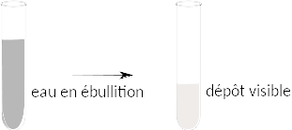

1) comment s'appelle le changement d’état qui s'est produit (1pt)? ………………………………………………………………………………………………………….....
2) Dans la photo 2 on peut voir l'aspect du tube à essai à la fin de l'expérience. Comment expliquer ce que l'on voit ? (1.5pt)
dépôts des coprs mélangé à l'eau qui n'est pas pure

Exercice 2 (1.5 pts)
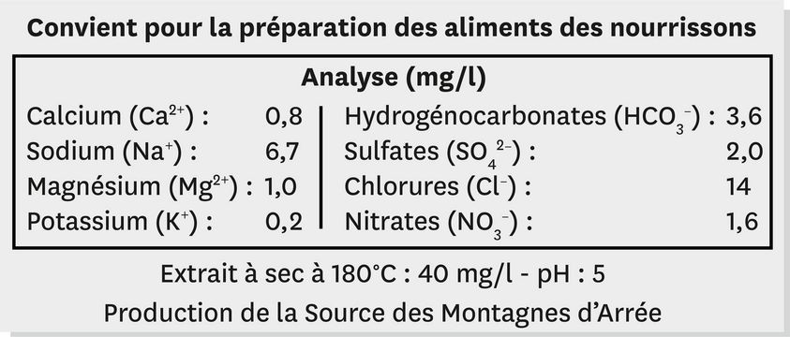
L'eau de la source des montagnes d'Arrée contient de nombreux minéraux.

Rappel : un litre = mille millilitres (1 L = 1000 mL)
1) Si tu bois 250 mL de cette eau, combien de milligramme (mg) de chlorure consommes-tu ? (1.5pts)
1 L : 14 mg → 250 mL : 3.5 mg
Exercice 3 (3 pts)
S3 - Concevoir une expérience, un protocole expérimental pour tester une hypothèse.
Propose une expérience qui permettent de détecter la présence d'eau dans des aliments par exemple : huile, coca, pain, pomme.
………………………………………………………………………………………………………….………………………………………………………………………………………………………….
………………………………………………………………………………………………………….………………………………………………………………………………………………………….
………………………………………………………………………………………………………….………………………………………………………………………………………………………….
………………………………………………………………………………………………………….………………………………………………………………………………………………………….
Schéma :

sulfate de cuivre 1.5pt
blanc à bleu 1 pt
clair 0.5

Exercice 4 (6.5 pts)
Un élève fait chauffer de l'eau dans une casserole mais n'arrive pas à se souvenir si il a déjà mis du sel dans l'eau, heureusement il a pensé à mesurer la température de l'eau. Saura-tu l'aider ?
Température (en °C) | 70 | 73 | 75 | 79 | 82 | 86 | 88
temps (en minute) | 0 | 1 | 2 | 3 | 4 | 5 | 6
Température (en °C) | 91 | 94 | 97 | 97 | 97 | 97
temps (en minute) | 7 | 8 | 9 | 10 | 11 | 12
Température (en °C) | 97 | 97 | 97 | 97
temps (en minute) | 13 | 14 | 15 | 16

1) Tracer le graphique de l'évolution de la température en fonction du temps sur l'annexe à rendre. (5pts)
Axes | Ordonnées et abscisse non inversée | perpendiculaire | Flèche au bout
 | 0.75 | 0.5 | 0.25
Échelle | Claire et propre | régulière
 | 0.5 | 0.5
Points | précis | En croix
 | 0.75 | 0.5
 | Titre présent | Courbe bien relié | Soin && propreté
 | 0.25 | 0.25 | 0.75

nom des axes oublié : -0.5pt

2) L'eau qui chauffe était-elle salée ? Argumenter. (1.5pts)
S8 - Mettre en œuvre un raisonnement logique simple pour résoudre un problème.
………………………………………………………………………………………………………….…………………………………………………………………………………………………………………
………………………………………………………………………………………………………….…………………………………………………………………………………………………………………
………………………………………………………………………………………………………….…………………………………………………………………………………………………………………
………………………………………………………………………………………………………….…………………………………………………………………………………………………………………
………………………………………………………………………………………………………….…………………………………………………………………………………………………………………

